RANCANG BANGUN SISTEM INFORMASI PENGOLAHAN DATA OBAT PADA PUSKESMAS KECAMATAN SABBANG SELATAN BERBASIS WEBSITE

Helda Tangkin¹ dan Nirsal²
^{1,2} Program Studi Informatika, Universitas Cokroaminoto Palopo, Jl. Latamacelling No.9B TELP. (0471) 22111 Kota Palopo
Co Responden Email: heldatangkin26@gmail.com

Article history  Received ………..  Revised ………..  Accepted ………..  Available online ………..  Keywords  Drug Data Processing, R&D (Research and Development), Website. | Abstract  This study aims to design and build a Drug Data Processing Information System at the Pusekesmas of Sabbang Selatan District Based on Website. the type of research used is R&D (Research and Development) which has been developed based on needs while the system development model used is the waterfall model which provides a sequential or sequential software approach starting from analysis, design, coding, testing and maintenance. The database design uses an enity relationship diagram (ERD). This drug data processing website at the South Sabbang District Health Center uses the PHP programming language combined with the MySQL database. The designed drug data processing system is made with UML using the draw.io application, which includes Use Case Diagram, Activity Diagram, Sequence Diagram, and Class Diagram, Sublime text is used as a text editor, while interface design is done with Balsamiq and Bootstrap framework.
Riwayat  Diterima ………..  Revisi ………..  Disetujui ………..  Terbit ………..  Kata Kunci  Pengolahan Data Obat, R&D (Research and Development), Website. | Abstrak  Penelitian ini bertujuan untuk merancang dan membangun Sistem Informasi Pengolahan Data Obat pada Pusekesmas Kecamatan Sabbang Selatan Berbasis Website. jenis penelitian yang digunakan adalah R&D (Research and Development) yang sudah dikembangkan berdasarkan kebutuhan sedangkan model pengembangan sistem yang digunakan adalah model waterfall yang mana menyediakan pendekatan perangkat lunak secara sekuensial atau terurut dimulai dari analisis, desain, pengkodean, pengujian dan pemeliharaan. Adapun rancangan database yang menggunakan enity relationship diagram (ERD). Website pengolahan data obat pada Puskesmas Kecamatan Sabbang Selatan ini menggunakan bahasa pemrograman PHP yang digabungkan dengan database MySQL. Sistem pengolahan data obat yang dirancang dibuat dengan UML menggunakan aplikasi draw.io, yang mencakup Use Case Diagram, Activity Diagram, Sequence Diagram, dan Class Diagram, Sublime text digunakan sebagai text editor, sementara perancangan antarmuka dilakukan dengan Balsamiq dan framework Bootstrap.

PENDAHULUAN
Saat ini, sistem informasi dan teknologi di berbagai aspek kehidupan manusia telah meningkat dengan cepat seiring dengan perkembangan zaman, tidak hanya berfungsi sebagai alat untuk meningkatkan kinerja, tetapi telah menjadi kebutuhan penting dalam kehidupan sehari-hari, yang memungkinkan penyediaan informasi sesuai dengan kebutuhan cepat dan akurat. Oleh karena itu, pengolahan data obat yang efektif dan efisien sangat penting untuk meningkatkan kinerja dan pelayanan masyarakat di lembaga pemerintahan Pusat Kesehatan Masyarakat (Puskesmas) yang berfokus pada layanan kesehatan Sistem adalah kumpulan sumber daya yang bekerja sama untuk mencapai suatu tujuan dalam ruang lingkup terbatas. Adanya sistem yang menghubungkan perencanaan, pengelolaan, tujuan, fungsi, dan komunikasi antara pelaku bisnis tentang pemasaran konversional dan online serta pemasaran terpadu dalam memperkuat pemahaman ini (Andriana, dkk, 2021).
Rancangan atau perancangan adalah penerjemahan sistem dan hasil analisis ke dalam bahasa pemrograman. Tujuannya adalah untuk menjelaskan secara rinci bagaimana masing-masing komponen sistem digunakan. (Fadilah & Mauluddi, 2021). Rancang bangun adalah tahapan setelah analisis pengembangan sistem yang merupakan analisis dari keburuhan fungsional dalam menggambarkan suatu sistem dibentuk (Nawassyarif, dkk., 2020). Amazon & Pranatawijaya (2021), Bahasa pemodelan visual Unified Modeling Language digunakan untuk menspesifikasikan, memvisualisasikan, membangun, dan mendokumentasikan rancangan sistem perangkat lunak. Tiga notasi sebelumnya Grady Booch OOD (Object-Oriented Design), Jim Rumbaugh OMT (Object Modeling Technique), dan Ivar Jacobson OOSE (Object-Oriented Software Engineering) adalah sumber utama notasi UML.
Priyoatmoko & Kapti (2021), Website atau situs merupakan sekumpulan halaman yang menampilkan teks, gambar atau vidio, animasi, suara, atau semua kombinasi ini, baik statis maupun dinamis, dan sekumpulan halaman satu sama lain yang membentuk struktur yang saling terhubung ke jaringan. Jaringan web “Hypertext” adalah istilah yang digunakan untuk menggambarkan teks yang digunakan untuk menghubungkan halaman web. Halaman web yang terhubung satu sama lain disebut hyperlink.
Bootstrap secara umum didefinisikan sebagai suatu alat bantu untuk membuat tampilan halaman web menjadi mudah, elegan, dan cepat. Framework atau alat untuk membuat situs web atau aplikasi web responsif dengan mudah, gratis, dan cepat (Yanuar & Senubekti, 2022).
PHP (Hypertext Preprocessor) adalah bahasa scripting server-side yang digunakan bersama dengan HTML untuk membuat halaman web yang dinamis. Karena itu, sintaks dan perintah PHP dieksekusi di server, kemudian hasilnya dikirimkan ke browser dalam format HTML. Oleh karena itu, orang tidak akan melihat kode program yang ditulis dalam PHP, yang melindungi halaman web dinamis atau yang dapat mengubah tampilan sesuai dengan perintah terkini, seperti menampilkan isi basis data pada halaman web (Alif, t.t.).
pengujian black box adalah salah satu yang paling mudah digunakan. Jumlah field data entri yang akan diuji, aturan entri yang harus dipenuhi, dan kasus batas atas dan batas bawah dapat digunakan ubtuk menghitung estimasi banyaknya data uji. Dan dengan metode ini, kita dapat mengetahui bahwa apakah fungsionalitas masih dapat menerima data yang tidak diharapkan, yang berarti data yang disimpan tidak valid (Febriyanti, dkk., 2021).
Ismarfiana & Sukrianto (2021), Menjelaskan bahwa diagram ini memiliki fungsi yang mirip dengan diagram alir dalam beberapa situs. Namun, satu hal yang membedakan keduanya adalah bahwa diagram ini mendukung tindakan pararel.
Pengolahan data obat di puskesmas masih perlu ditingkatkan lagi, seperti pendataan, pencatatan dan pelaporan. Nawassyarif, dkk., (2020). Pengolahan data merupakan proses mengubah sejumlah bahan data mentah menjadi informasi (Putrikinanty, dkk, t.t.).
Data perlu diolah lebih lanjut untuk menghasilkan informasi karena data adalah bentuk mentah yang tidak dapat menceritakan banyak tentang peristiwa. Puskesmas Kecamatan Sabbang Selatan masih menggunakan cara manual yaitu dengan melakukan pencatatan data obat pada sebuah buku, kemudian direkam kembali setiap bulan menggunakan microsoft exel untuk membuat laporan data obat masuk dan laporan data obat keluar. Hal ini akan membutuhkan banyak waktu dan data yang diperlukan kadang-kadang tidak akurat sehingga jumlah laporan yang dihasilkan tidak efisien karena membutuhkan waktu yang cukup lama dalam pencatatannya, serta membutuhkan ruang yang cukup besar untuk menyimpan berkas-berkas tersebut, terlebih tingkat kerusakan dan juga hilangnya sebuah laporan sangat tinggi. Selain itu dalam proses pencatatan para petugas medis bisa saja melakukan kesalahan dalam menulis resep data obat sehingga bisa merugikan para pasien. Oleh karena itu, Puskesmas Kecamatan Sabbang Selatan membutuhkan sistem untuk mengelola data obat dalam mengatasi permasalahan tersebut.
Perancangan adalah proses mendefinisikan yang melibatkan penggunaan berbagai metode dan deskripsi. Tentang arsitektur, detail bagian dan limitasi yang akan dihadapi selama proses-prosesnya (Landesta & Mutia, 2022).
Berdasarkan latar belakang, maka dalam penulisan skripsi ini penulis mengambil judul “Rancang Bangun Sistem Informasi Pengolahan Data Obat pada Puskesmas Kecamatan Sabbang Selatan Berbasis Website”.

METODE PENELITIAN
Andriana, dkk., (2021), Jenis penelitian yang digunakan dalam penelitian ini adalah penelitian Research and Development (R&D). R&D adalah jenis penelitian yang bertujuan untuk menciptakan atau menghasilkan produk. Produk yang dihasilkan adalah sebuah sistem informasi pengolahan data obat pada puskesmas sabbang selatan berbasis website

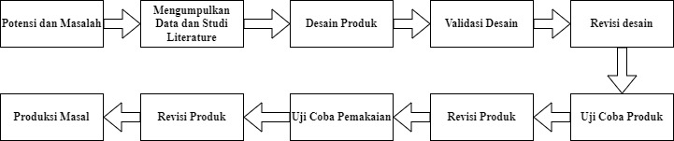
Gambar 1. Tahapan Penelitian Research And Development
Adapun model pengembangan sistem yang digunakan adalah model waterfall yang mana menyediakan pendekatan alur hidup perangkat lunak secara sekuensial atau terurut dimulai dari analisis, desain, pengkodean, pengujian dan pemeliharaan.

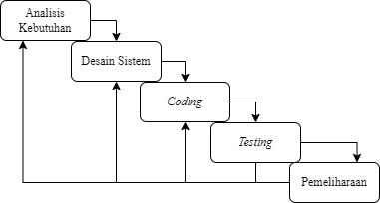
Gambar 2. Tahapan Metode Waterfall
Sumber: Yanuar & Senubekti, (2022)

Berikut adalah beberapa tahapan-tahapan yang digunakan penulis dalam penelitian ini yaitu:

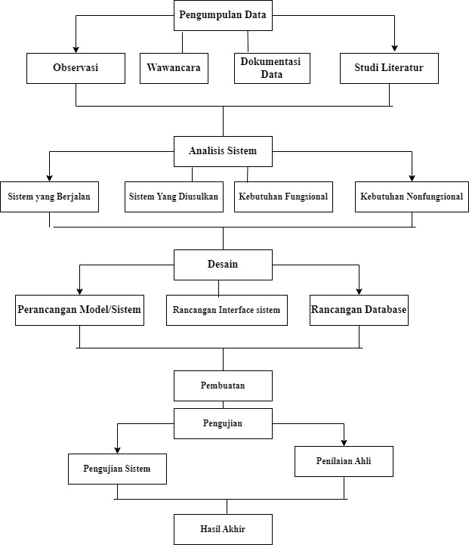
Gambar 3. Skema Tahapan Penelitian

- Sistem yang berjalan
Pada gambar dibawah ini menjelaskan bahwa staf memberikan informasi kepada pegawai dan pegawai menerima informasi yang diberikan oleh staf mengenai data obat.
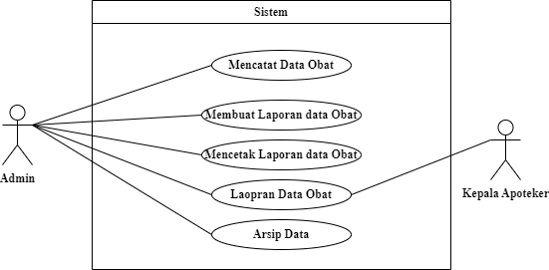
Gambar 4. Use Case Sistem yang Berjalan

- Sistem yang Diusulkan
Adapun analisis sistem yang diusulkan pada penelitian ini dapat dilihat pada gambar di bawah ini:
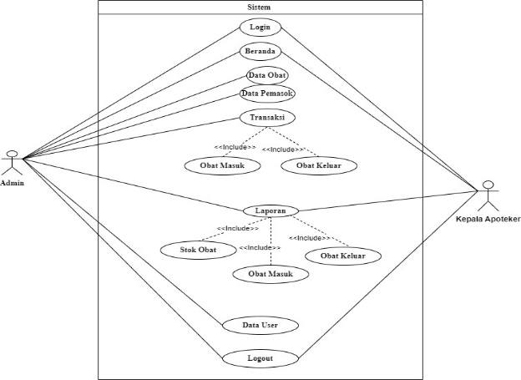
Gambar 5. Use Case Sistem yang Diusulkan

HASIL DAN PEMBAHASAN
- Analisis Kebutuhan
Analis kebutuhan adalah tahap yang melibatkan pengumpulan data yang dibutuhkan oleh pengguna dan perancangan awal untuk solusi permasalahan yang ada. Pada tahapan ini, penulis melakukan observasi dan wawancara terhadap puskesmas terkait dengan pengolahan data obat yang ada saat ini. Observasi atau pengamatan langsung dilakukan terhadap objek penelitian, sementara wawancara merupakan proses interaksi langsung antara penulis dan staf pegawai Puskesmas Kecamatan Sabbang Selatan. Selain itu, penulis juga melakukan studi pustaka untuk memperoleh data terkait sistem informasi pengolahan data obat berbasis website yang efektif. Setelah memperoleh data, data tersebut kemudian diproses dan dianalisis untuk menggambarkan jenis sistem yang diperlukan oleh staf pegawai Puskesmas Kecamatan Sabbang Selatan.
- Coding
Penelitian ini, penulis membuat aplikasi pengolahan data obat berbasis website. Aplikasi ini dibangun sesuai dengan desain yang telah dirancang sebelumnya dan dikodekan menggunakan source code. Source code ditulis dengan menggunakan text editor Visual Studio Code versi terbaru, menggunakan framework bootstrap untuk bahasa pemrograman PHP dan membangun antarmuka pengguna. Sistem manajemen basis data yang digunakan adalah MySQL, dengan XAMPP berperan sebagai server lokal untuk mengelola database MySQL. Berikut adalah hasil dari implementasi Source Code dalam bentuk aplikasi pengolahan data obat berbasis website.
- Implementasi Interface.
Pada tahap ini penulis membangun aplikasi sistem informasi pengolahan data obat pada Puskesmas Kecamatan sabbang Selatan Berbasis Website dengan menggunakan analisa, desain dan pengkodean.
- Tampilan Halaman Login
Halaman login adalah halaman pertama yang ditampilkan oleh sistem kepada pengguna saat mereka mengakses situs website pengolahan data obat Puskesmas Kecamatan Sabbang Selatan. Tampilan halaman utama ini dapat dilihat pada gambar di bawah ini:
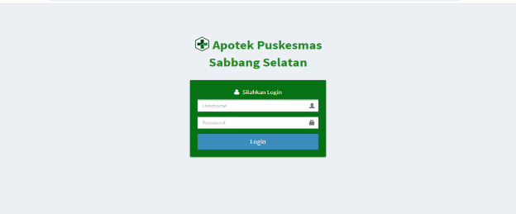
Gambar 6. Tampilan Halaman Login

- Tampilan Halaman Dashboard
Setelah berhasil login, pengguna akan diarahkan ke tampilan halaman dashboard. Pada halaman memberikan ringkasan jumlah data secara keseluruhan. Adapun tampilan dashboard dapat dilihat pada gambar sebagai berikut.
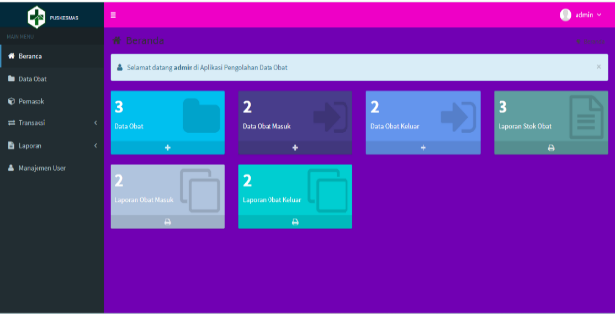
Gambar 7. Tampilan Halaman Dashboard

- Tampilan Halaman Data Obat
Pada halaman data obat, akan menampilkan no, kode obat, nama obat, harga beli, harga jual, stok, satuan dan terdapat tombol tambah, cari, edit, dan hapus. Adapun halaman tampilan data obat dapat dilihat pada gambar sebagai berikut.
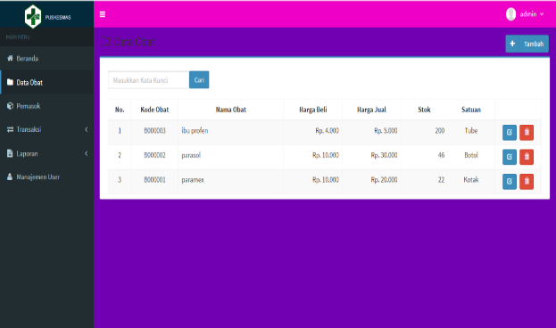
Gambar 8. Tampilan Halaman Data Obat

- Tampilan Halaman Pemasok
Pada halaman pemasok, akan menampilkan no, kode pemasok, nama pemasok, no hp dan terdapat tombol tambah, edit, dan hapus. Adapun halaman tampilan pemasok dapat dilihat pada gambar sebagai berikut.
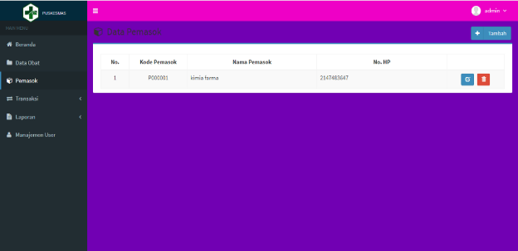
Gambar 9. Tampilan Halaman Pemasok

- Tampilan Halaman Transaksi Obat Masuk
Pada halaman transaksi obat masuk, akan menampilkan no, kode transaksi, tanggal, kode obat, nama obat, jumlah masuk, satuan, pemasok dan terdapat tombol tambah, cari, edit, dan hapus. Adapun halaman tampilan transaksi obat masuk dapat dilihat pada gambar sebagai berikut.
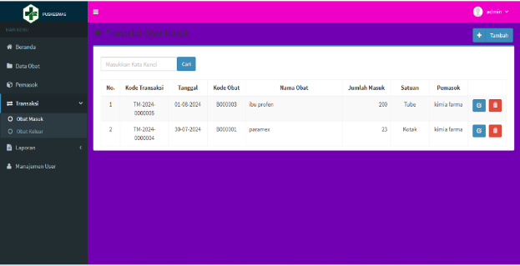
Gambar 10. Tampilan Halaman Transaksi Obat Masuk

- Halaman Tampilan Transaksi Obat Keluar
Pada halaman transaksi obat keluar, akan menampilkan no, kode transaksi, tanggal, kode obat, nama obat, jumlah keluar, satuan dan terdapat tombol tambah, cari, edit, dan hapus. Adapun halaman tampilan transaksi obat keluar dapat dilihat pada gambar sebagai berikut.
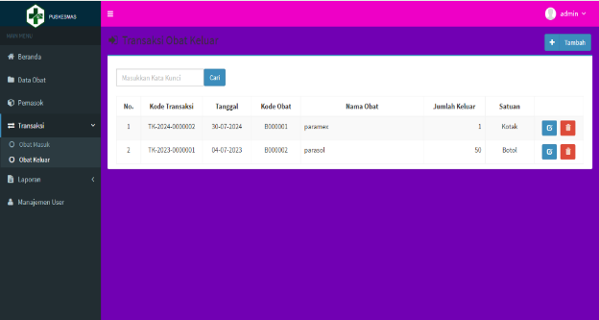
Gambar 11. Tampilan Halaman Transaksi Obat Keluar
- Halaman Tampilan Laporan Stok Obat
Pada halaman laporan stok obat, akan menampilkan no, kode obat, nama obat, harga beli, harga jual, stok, satuan dan terdapat tombol tambah, cari, edit, dan hapus. Adapun halaman tampilan laporan stok obat dapat dilihat pada gambar sebagai berikut.
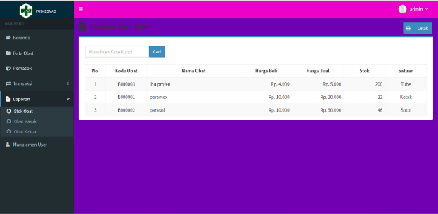
Gambar 12. Tampilan Halaman Laporan Stok Obat

- Halaman Tampilan Laporan Obat Masuk
Pada halaman ini, terdapat opsi untuk memasukkan tanggal awal dan tanggal akhir sebagai tanda waktu laporan. Ini memungkinkan apoteker untuk memilih rentang waktu tertentu yang akan di cetak dalam laporan. Adapun tampilan halaman laporan obat masuk dapat dilihat pada gambar sebagai berikut.
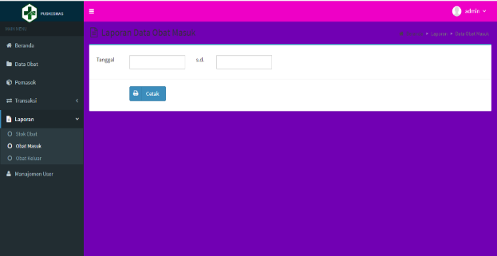
Gambar 13. Tampilan Halaman laporan Obat Masuk

- Halaman Tampilan laporan Obat Keluar
Pada halaman ini, terdapat opsi untuk memasukkan tanggal awal dan tanggal akhir sebagai tanda waktu laporan. Ini memungkinkan apoteker untuk memilih rentang waktu tertentu yang akan di cetak dalam laporan. Adapun tampilan halaman laporan obat keluar dapat dilihat pada gambar sebagai berikut.
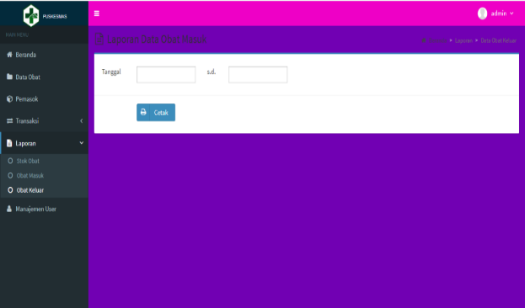
Gambar 14. Tampilan Halaman Laporan Obat Keluar

- Tampilan Halaman Manajemen User
Pada halaman pengguna menampilkan data pengguna mulai no, username, nama lengkap, email, sabatan, dan no wa/telpon. Adapun tampilan halaman manajemen pengguna dapat dilihat pada gambar berikut ini.
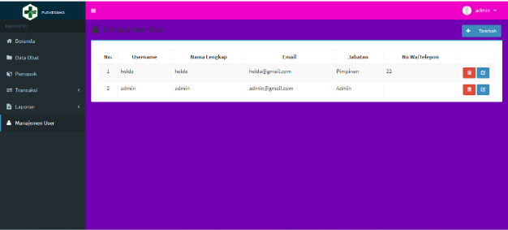
Gambar 15. Tampilan Halaman Manajemen User

- Pengujian
- Black Box
Pada tahapan selanjutnya yaitu dilakukan sebuah pengujian menggunakan penguji metode black box yang dimana pada penguji ini akan menguji setiap komponen-komponen dari program yang telah dibuat. Hasil pengujian black box yang dilakukan pada perangkat lunak menujukkan seluruh tampilan input dan output berhasil dan memenuhi hasil persyaratan yang ditentukan.
- Pengujian Ahli
Metode peneiliaan dalam evaluasi ini menggunakan skala Likert, yang mengevaluasi jawaban ahli terhadap pernyataan dan memberikan skor. Skala evaluasi yang digunakan penulis adalah:
Tabel 1. Pengujian Ahli
No | Uraian aspek | Ahli
1 | Tampilan (User Interface)
 | Ketetapan tata letak tampilan aplikasi yang dibangun | 4 | 4
 | Ketetapan pemilihan warna desain tampilan | 4 | 4
 | Ketetapan pemilihan jenis huruf | 4 | 4
 | Ketetapan pemilihan ukuran huruf | 4 | 4
 | Ketetapan pemilihan warna backround | 4 | 3
 | Tampilan menu dashboard | 4 | 4
 | Tampilan menu data obat | 4 | 4
 | Tampilan menu transaksi obat masuk | 4 | 4
 | Tampilan menu transaksi obat keluar | 4 | 4
 | Tampilan menu data pemasok | 4 | 4
 | Tampilan menu laporan stok obat | 4 | 4
 | Tampilan menu laporan obat masuk | 4 | 4
 | Tampilan menu laporan obat keluar | 4 | 4
 | Tampilan menu manajemen user | 4 | 4
 | Tampilan menu logout | 4 | 4
2 | Kemudahan (Usability)
 | Kemudahan dalam melakukan login | 4 | 4
 | Kemudahan membuat data obat | 4 | 4
 | Kemudahan dalam membuat transaksi obat masuk | 4 | 4
 | Kemudahan dalam membuat transaksi obat keluar | 4 | 4
 | Kemudahan dalam membuat data pemasok | 4 | 4
 | Kemudahan dalam mencetak stok obat | 4 | 4
 | Kemudahan dalam mencetak laporan obat masuk | 4 | 4
 | Kemudahan dalam mencetak laporan obat keluar | 4 | 4
 | Kemudahan dalam membaca huruf yang ada | 4 | 4
 | Kemudahan dalam melihat isi aplikasi | 4 | 3
 | Kemudahan dalam logout | 4 | 4
3 | Kualitas Data
 | Kesesuaian data demgam judul yang diambil | 4 | 3
 | Kelengkapan data | 4 | 4
 | Kesesuaian data aplikasi yang disajikan | 4 | 3
4 | Bahasa
 | Menggunakan bahasa yang sesuai dengan kaida bahasa indonesia yang benar | 4 | 4
 | Menggunakan bahasa yang sederhana dan mudah dimengerti | 4 | 4
 | Menggunakan tulisan ejaan dan tanda baca sesuai dengan EYD | 4 | 3
 | Menggunakan istilah-istilah secara tepat dan mudah dipahami | 4 | 4
Jumlah |  | 132 | 127

Skala Penilaian:
1 = Sangat Tidak Setuju
2 = Tidak Setuju
3 = Ragu-Ragu
4 = Setuju
5 = Sangat Setuju
$\overline{X}$=∑ꭓ
n
Juumlah skor validator 1: 132$=$4
33
Jumlah skor validator 2: 127= 3,8
33
Berikut merupakan hasil perhitungan rata-rata dari kedua validator.
$$\overline{X}=\frac{\sum^{x 1}{+\sum^{x 2}{}}}{n}$$
Nilai rata-rata validator 1 dan 2: $\frac{4+3,8}{2}= 3,9$
Berdasarkan hasil perhitungan yang telah dilakukan, penulis menyimpulkan bahwa
Nilai rata-rata validator 1 dan 2 yaitu 3,9 dengan kategori “Setuju”.
- Pengujian Kelayakan Sistem
Berdasarkan grafik persentase hasil validasi dari kuesioner perancangan sistem, terlihat bahwa angka-angka yang dihasilkan oleh instrumen rancangan aplikasi menggunakan diagram UML, rancangan Interface, rancangan database, penilaian pengguna dan pengujian Black Box masing-masing didapatkan nilai 80% dalam kategori “Setuju”.

Gambar 16. Diagram Hasil Validasi Rancangan Sistem

KESIMPULAN
Setelah melalui dari berbagai tahapan dalam perancangan dan pembuatan sistem informasi pengolaha data obat pada Puskesmas Kecamatan Sabbang Selatan Berbasis website. Penelitian ini berhasil mendapatkan kesimpulan yang sangat berarti. Penggunaan teknologi dan tools seperti Framework Boostrap, dan sublime text sangat meningkat dalam pembuatan sistem. Pada kombinasi ini menghasilkan sistem yang lebih mudah digunakan dan dipahami dengan baik. Seluruh pengujian sistem menganut prinsip Black Box menghasil sebuah hasil pengujian yang dapat mencapai tingkat fungsionalitas yang diharapkan dimana sistem dapat berfungsi sebagai mestinya dan berjalan dengan lancar.
Pengujian black box adalah suatu metode pengujian perangkat lunak tanpa mengungkapkan sebuah rinciannya. Ini adalah metode sederhana untuk mendefinisikan kode suatu program, memastikan bahwa kode tersebut memenuhi kebutuhan suatu bisnis. Pengujian black box melibatkan pengumpulan data di lapangan, menganalisis data, dan menentukan fungsionalitas program untuk menghasilkan data yang valid.

REFERENSI

Andriana, M., Panjaitan, R., & Sumarlin, T. (2021). Sistem Informasi Pengelolaan Anggaran Dengan Metode R&D. Evolusi: Jurnal Sains Dan Manajemen, 9(2). https://doi.org/10.31294/evolusi.v9i2.11147.
Aklani, S. A., Kom, S., & Kom, M. (2021). Perancangan Dan Implementasi Sistem Pendukung Keputusan Kenaikan Jabatan Berbasis Web Dengan Metode Profile Matching Di PT. Putra Indo Cahaya. 01.
Fadilah, H. Z., & Mauluddi, H. A. (2021). Rancang Bangun Aplikasi Sistem Informasi Koperasi Syariah Berbasis Web (Studi Kasus Di Koperasi Gotong Royong Bandung Barat).
Nawassyarif, M. Julkarnain, & Rizki Ananda, K. (2020). Sistem Informasi Pengolahan Data Ternak Unit Pelaksana Teknis Produksi Dan Kesehatan Hewan Berbasis Web. Jurnal Informatika, Teknologi Dan Sains, 2(1), 32–39. Https://Doi.Org/10.51401/Jinteks.V2i1.556.
Khoirunnas, N. (2023). Rancang Bangun Sistem Informasi Rekam Medis Klinik Berbasis Web Di Klinik Arafah Kota Padang. 7.
Priyoatmoko, W., & Kapti, K. (2021). Rancang Bangun Sistem Informasi Akademik Berbasis Website Di Smp Negeri 1 Kaloran Temanggung. Transformasi, 17(2). Https://Doi.Org/10.56357/Jt.V17i2.272
Amazon, F., & Pranatawijaya, V. H. (2021). Rancang Bangun Sistem Informasi Akademik Fakultas Matematika Dan Ilmu Pengetahuan Alam Berbasis Website. Journal of Information Technology and Computer Science, 1.
Yanuar, A. E., & Senubekti, M. A. (2022). Perancangan Aplikasi Penjualan Online Berbasis Website (Studi Kasus: Bakso Emsa). Nuansa Informatika, 16(1), 19–32. Https://Doi.Org/10.25134/Nuansa.V16i1.4661.
Landesta, A., & Mutia, I. (2022). Sistem Informasi Pengolahan Data Penduduk Dan Surat Kependudukan Pada Desa Pasarean.
Rahayuningsih, P. A., & Zabaniyah, Z. (2022). Sistem Informasi Pengolahan Data Obat Pada Puskesmas Wajok Hulu Berbasis Website. Jurnal Informatika Kaputama (Jik), 6(2), 173–184. Https://Doi.Org/10.59697/Jik.V6i2.115
Febriyanti, N. M. D., Oka Sudana, A. A. K., & Piarsa, I. N. (2021). Implementasi Black Box Testing Pada Sistem Informasi Manajemen Dosen. Jitter: Jurnal Ilmiah Teknologi Dan Komputer, 2(3), 535. Https://Doi.Org/10.24843/Jtrti.2021.V02.I03.P12.
Ismarfiana, Y., & Sukrianto, D. (2021). Rancang Bangun Sistem Informasi Pemesanan Produksi Dan Pembayaran Iklan Pada Radio Rbt90fm. 5.
Putrikinanty, N., Kom, A. M. S., Wirawan, R., & Kom, S. (t.t.). Perancangan Sistem Informasi Kantor Desa Berbasis Website Sebagai Media Pelayanan dan Pengolahan Sistem Kepegawaian (Studi Kasus: Desa Sukamanah Kecamatan Baros Kabupaten Serang).
Togatorop, R. J., Hematang, M. F. W., & Sinuraya, J. (2021). Sistem Informasi Tempat Pemakaman Umum Berbasis Web GIS (Geographic Information System)
Alif, M. (t.t.). Di Ajukan Kepada Jurusan Manajemen Informatika Untuk Memenuhi Salah Satu Syarat Guna Mencapai Gelar Ahli Madya Dalam Bidang Manajemen Informatika.

